Родители и подростки–навстречу друг другу

Роль семьи в развитии подростков

- психолого-педагогической литературе широко дебатируется вопрос о мере сравнительного влия-ния на подростков родителей и сверстников. Одна-ко на него не может быть однозначного ответа. Об-щая закономерность состоит в том, что чем хужеотношения подростка со взрослыми, тем чаще он будет общаться со сверстниками. Но влиянияродителей и сверстников не всегда противополож-ны, чаще они бывают и взаимодополняющими.

Значимость для юношей и девушек их родителей и сверстников принципиально не-одинакова в разных сферах деятельности. Наибольшая автономия от родителей при ориентации на сверстников наблюдается в сфере досуга, развлечений, свободного об-щения, потребительских ориентаций. Больше всего старшеклассникам хотелось бы видеть в родителях друзей и советчиков. При всей их тяги к самостоятельности, юно-ши и девушки остро нуждаются в жизненном опыте и помощи старших. Многие вол-нующие проблемы они вообще не могут обсуждать со сверстниками, так как мешает самолюбие. Семья остается тем местом, где подросток чувствует себя наиболее спо-койно и уверенно. При этом, в отличие от ребенка, он уже не считает такое положение нормальным и стремиться его преодолеть. Отсюда противоречивость чувства взросло-сти – подросток претендует быть взрослым и в то же время знает, что уровень его притязаний далеко не во всем подтвержден и оправдан.

Одной из самых важных потребностей переходного возраста становиться потребность

- освобождении от контроля и опеки родителей, учителей, старших вообще, а также от установленных ими правил и порядков. Самым важным и влиятельным фактором развития была и остается родительская семья. Семейные условия, включая социаль-ное положение, род занятий, материальный уровень и уровень образования родителей,

- значительной мере предопределяют жизненный путь ребенка. Кроме сознательного, целенаправленного воспитания, которое дают ему родители, на ребенка воздействует вся внутрисемейная атмосфера, причем эффект этого воздействия накапливается с возрастом, преломляясь в структуре личности. Нет практически ни одного социально-го или психологического аспекта поведения подростков и юношей, который не зави-сел бы от их семейных условий в настоящем или прошлом, только меняется характер этой зависимости.

Значительное влияние на личность подростка оказывает стиль его взаимоотно-шений с родителями,который лишь отчасти обусловлен их социальным положени-ем. В глазах ребенка мать и отец выступают в нескольких значениях:

- как источник эмоционального тепла и поддержки, без которых ребенок чувствует се-бя беззащитным и беспомощным;

- как власть, директивная инстанция, распорядитель благ, наказаний и поощрений; как образец, пример для подражания, воплощение мудрости и лучших человеческих ка-честв;
- как старший друг и советчик, которому можно доверить все.

Несмотря на то, что в любом возрасте во взаимоотношениях родителей с ребенком должны присутствовать все эти четыре функции, "удельный вес" их в разные возрас-тные периоды неодинаков. Из этого следует необходимость перестройки характера взаимоотношений и общения родителей с юношами и девушками в сторону сотрудни-чества, реализации стремления стать для юности другом и советчиком.

Подростковый возраст характеризуется как период "бури и натиска внут-ренних и внешних конфликтов, в ходе которых у человека проявляется "чувство индивидуальности".

- этом возрасте возникают типичные субъективные трудности, которые ис-пытывают и переживают дети и специфические для данного возраста яв-ные или скрытые конфликты.

Ведущее свойство подросткового пе-риода (13 лет) - обращение внутрь:

подросток становится более интровертированным;
он склонен к уходу в себя, самокритичен и чувст-

вителен к критике;
начинает интересоваться психологией, критически

относится к родителям;

становится более избирательным в дружбе; соматические сдвиги усиливают и без того частые колебания настроений.

Далее (14 лет) интроверсия сменяется экстраверсией:

подросток экспансивен, энергичен, об-
щителен, возрастает его уверенность в

себе, а также интерес к другим людям и
различиям между ними;

он очарован словом "личность",
любит обсуждать и сравнивать

себя с другими, активно иденти-
фицируется с героями кино и ли-

тературы, узнавая в них собст-

Новообразования этого возраста - рост духа независимости, который делает отношения подростка в семье и в школе весьма напряженными, жажда свободы от внешнего контроля сочетается с ростом самоконтроля и началом сознательного са-мовоспитания. Это повышает ранимость подростка и его восприимчивость к вред-ным влияниям.

В 1 6 лет снова наступает равнове-сие: мятежность уступает место жизне-радостности, значительно увеличивает-ся внутренняя самостоятельность, эмо-циональная уравновешенность, общи-тельность, устремленность в будущее.
Еще одними важными особенно-стями этого возраста является: открытие "Я", развитие реф-
лексии, осознание собствен-

ной индивидуальности и ее
свойств;

появление жизненного плана, установки
на сознательное построение собственной

жизни;

постепенное врастание в различ-

ные сферы жизни.

Серьёзные изменения претерпевают отношения подростка с взрослы-

ми (родителями,учителями).Свои претензии на новые права подросток,преждевсего, распространяет на сферу отношений с ними. Он начинает сопротивляться категорическим требованиям взрослых, протестует против ограничения его само-стоятельности, всяческой опеки, мелочного контроля, отношения к нему как к ма-ленькому. Он требует учитывать его интересы, отношения, мнения, хотя они и не всегда достаточно разумны и зрелы, проявляет обострённое чувство собственного достоинства. Формирование личности подростка процесс сложный и неоднознач-ный: педагогическое воздействие, как правило, встречается с активным субъектом самовоспитания. Поэтому, строя работу с подростками, чрезвычайно важно пони-мать, на какие образцы и ценности они ориентируются, что считают важным и значимым.

Юность в возрастной психологии обычно определяется как стадия развития, начи-нающаяся с полового созревания и заканчивающаяся наступлением взрослости. Это весьма значительный период в жизни человека, связанный с завершением фи-зического развития, выходом на определённую ступень индивидуального развития и приобретением социального статуса взрослого человека, расширением прав и обязанностей.

Границы подросткового возраста примерно совпадают с обучением в 9-11 классах
средней школы. За эти три года бывший ребёнок становится почти взрослым челове-

ком. Трудности этого периода развития отражены в названиях "переходный",

"трудный", "критический" возраст. Масштабы происходящих перестроек значительны

- касаются организма, самосознания, способов социального взаимодействия, интере-сов, познавательной и учебной деятельности, нравственных позиций.

Основным фактором развития личности подростка является его собственная социаль-ная активность, направленная на вхождение в мир взрослых.

Пусковым механизмом этого процесса является переход к завершающему этапу со-зревания организма.Его перестройка начинается с активизации деятельности гипо-физа, его передней доли, гормоны которой стимулируют рост тканей и функциониро-вание других желез внутренней секреции. Эта скрытая гормональная перестройка обусловливает характерный для подростка "скачок в росте" и половое созревание. Пе-рестройка в эндокринной системе часто является причиной общей неуравновешенно-сти подростка, его раздражительности, взрывчатости, двигательной активности, пе-риодической вялости и апатии.

Несмотря на значительные внешние изменения, происходящие в этом возрасте, гово-рить об окончательном формировании взрослого организма преждевременно, т.к. на-блюдается неравномерность развития отдельных органов и систем, приводящая не-редко к дисгармоничному типу развития, сопровождающемуся функциональными на-рушениями, плохим самочувствием и быстрой утомляемостью. Неравномерность рос-та и главным образом непропорциональность развития костей и мышц приводит к из-вестной неуклюжести, угловатости, характеризующей подростков. Все происходящие изменения, их соответствие или несоответствие стандартам, принятым в данной воз-растной группе и в этот период, осознаются подростком и глубоко переживаются. Это может усугубить общую неуравновешенность и даже привести к психологическим травмам. Такие переживания могут обостриться в связи с возникновением интереса к другому полу, повышающегося внимания к собственной внешности.

Сензитивные периоды и социальные переходы часто сопровождаются психоло-гической напряженностью и перестройкой, т.е. возрастными кризисами, с кото-рыми ассоциируется состояние более или менее выраженной конфликтности.

Нормативные жизненные кризисы и стоящие за ними биологические или со-циальные изменения - повторяющиеся, закономерные процессы.Многие психоло-гические сдвиги - скорее результат накопления множества мелких событий и впе-чатлений в течение определенного периода времени, чем одного большого события, причем нужно учитывать потенциальный эффект кумулятивного взаимодействия разных типов жизненных событий.

- Эмоциональное отвержение.
Чаще всего эмоциональное отвержение может выра-жаться в безразличии родителей к подростку, малом внимании к его внутренней жизни.

Наибольшую опасность эмоциональное отвержение представ-ляет для чувственных, способных на глубокую привязанность ребят. Они могут испытывать жестокие страдания - до глубо-
кой угнетенности, депрессии, нежелании жить.

Столь же неблагоприятным последствия эмоционального отвержения и для тех, кто привык быть в центре внимания близких и внезапно лишается его: умер отец, в семью пришел отчим, появился другой ребенок и т.д.

- Эмоциональное потворство.
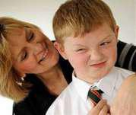
Одна из особенностей, отличающих такие семьи: ребе-нок - центр всей жизни взрослых. Не случайно такое воспита-ние иначе называют еще воспитанием по типу Кумира Семьи. Требования здесь к ребенку зачастую минимальны, в лучшем случае они ограничены задачами, связанными с учением. За-преты мягки. Всегда и во всем родительский контроль уступает место любовному покровительству.

Опекая кумира, родители совершают немало опрометчивого: выделяют его из массы сверстников, демонстративно ограждают от "обидчиков", подчеркивают его исключительность и ранимость. Но суровые будни современной жизни ставят все на свои места и тогда подросток оказывается в совершенно другом положении,

где и возникают конфликтные ситуации.

- Авторитарный контроль.

Воспитание происходит по той же методике, что и в эмоциональном потворстве только на первый план вы-ходит авторитет родителей. Авторитарные родители ма-ло считаются с индивидуальностью подростка. Вместо мягкого покровительства здесь практикуется строгий контроль, жесткая регламентация поведения. Главная

воспитательная линия проявляется в многочисленных вариантах родительского на-жима.

Проблема взаимоотношений родителей и детей суще-ствовала во все времена. Но наиболее напряженные отношения присущи именно подростковому возрасту, когда ребенок переживает пубертатный кризис, свя-занный с половым созреванием и психологическим взрослением. В этот период подросток стремиться быть независимым от взрослых, освободиться от их опеки, контроля. Поэтому для подростка характерна конфликтность взаимоотношений с родителями. Но, несмотря на случающиеся конфликты, большинство

Помните: основными помощниками родителей в слож-ных ситуациях являются терпение, внимание и понимание.

10 советов родителям подростков

  - В подростковом возрасте дети начинают оценивать жизнь своих родителей. Подростки, особенно девочки, обсуждают поведение, поступки, внешний вид мам

- пап, учителей, знакомых. И постоянно сравнивают. В какой-то момент результат этого сопоставления скажется на ваших отношениях с сыном или дочерью. Он мо-жет быть для вас как приятным, так и неприятным. Так что, если не хотите ударить в грязь лицом, начинайте готовиться к этой оценке как можно раньше.

  - Главное в ваших взаимоотношениях с ребенком – взаимопонимание. Чтобы его установить, вы должны проявлять инициативу и не таить обид. Не следует, как идти на поводу у сиюминутных желаний ребенка, так и всегда противиться им. Но если вы не можете или не считаете нужным выполнить желание сына или дочери, нужно объяснить – почему. И вообще, больше разговаривайте со своими детьми, рассказывайте о своей работе, обсуждайте с ними их дела, игрушечные или учеб-ные, знайте их интересы и заботы, друзей и учителей. Дети должны чувствовать, что вы их любите, что в любой ситуации они могут рассчитывать на ваш совет и помощь и не бояться насмешки или пренебрежения.

Поддерживайте уверенность детей в себе, в своих силах, в том, что даже при определенных недостатках (которые есть у каждого) у них есть свои неоспоримые достоинства. Стратегия родителей – сформировать у ребенка позицию уверенно-сти: «все зависит от меня, во мне причина неудач или успехов. Я могу добиться многого и все изменить, если изменю себя».

  - Удивляйте – запомнится! Тот, кто производит неожиданное и сильное впечатле-ние, становится интересным и авторитетным. Что привлекает ребенка во взрослом? Сила – но не насилие. Знания – вспомните, например, извечные «почему?» у малы-шей. На какую их долю, вы сумели понятно и полно ответить? Ум – именно в подро-стковом возрасте появляется возможность его оценить. Умения – папа умеет кататься на лыжах, чинить телевизор, водить машину... А мама рисует, готовит вкусные пирож-ки, рассказывает сказки... Внешний вид – его в большей мере ценят девочки. Жизнь родителей, их привычки, взгляды оказывают гораздо большее влияние на ребенка, чем долгие нравоучительные беседы. Немаловажное значение для подростков имеют и ва-ши доходы. Если вы в этой области конкурентоспособны, подумайте заранее, что вы можете положить на другую чашу весов, когда ваш подросший ребенок поставит вас перед этой проблемой.

  - Вы хотите, чтобы ваш ребенок был крепким и здоровым? Тогда научитесь сами

- научите его основам знаний о своем организме, о способах сохранения и укрепле-ния здоровья. Это вовсе не означает, что вы должны освоить арсенал врача и назначе-ние различных лекарств. Лекарства – это лишь «скорая помощь» в тех случаях, когда организм не справляется сам. Еще Тиссо утверждал: «Движение как таковое может по своему действию заменить все лекарства, но все лечебные средства мира не в состоя-нии заменить действие движения». Главное – научить организм справляться с нагруз-ками, прежде всего физическими, потому что они тренируют не только мышцы, но и все жизненно важные системы. Это труд немалый и регулярный, но за то и дается че-ловеку «чувство мышечной радости», как назвал это ощущение почти сто лет назад великий врач и педагог П. Ф. Лесгафт. Конечно, физические и любые другие нагрузки должны соответствовать возрастным возможностям ребенка.

И совершенно необходимо, чтобы ребенок понимал: счастья без здоровья не бы-вает.

  - Сколько времени в неделю вы проводите
со своими детьми? По данным социологических опросов, большинство взрослых в среднем по-свящают детям не более 1,5 часа в неделю! И как сюда втиснуть разговоры по душам, походы

- театр и на природу, чтение книг и другие об-щие дела? Конечно, это не вина, а беда боль-шинства родителей, которые вынуждены прово-дить на работе весь день, чтобы наполнить бюд-

жет семьи. Но дети не должны быть предоставлены сами себе. Хорошо, если есть ба-бушки и дедушки, способные взять на себя часть проблем воспитания. А если их нет? Обязательно подумайте, чем будет заниматься ваш ребенок в часы, свободные от уче-бы и приготовления уроков. Спортивные секции (не забудьте сами пообщаться с тре-нером) не просто займут время, а помогут укрепить здоровье и разовьют двигатель-ные навыки и умения. В доме детского творчества можно научиться шить, строить са-молеты, писать стихи. Пусть у ребенка будет свобода выбора занятия, но он должен твердо знать: времени на безделье и скуку у него нет.

6. Берегите здоровье ребенка и свое, научитесь вместе с ним заниматься спортом, выезжать на отдых, ходить в походы. Какой восторг испы-тывает ребенок от обычной сосиски, зажарен-ной на костре, от раскрошившегося кусочка черного хлеба, который нашелся в пакете после возвращения из леса, где вы вместе собирали грибы. А день, проведенный в гараже вместе с отцом за ремонтом автомобиля, покажется

мальчишке праздником более важным, чем катание в парке на самом «крутом» аттрак-ционе. Только не пропустите момент, пока это ребенку интересно.

То же самое касается и привычки к домашним делам. Маленькому интересно са-мому мыть посуду, чистить картошку, печь с мамой пирог. И это тоже возможность разговаривать, рассказывать, слушать. Пропустили этот момент – «уберегли» ребенка, чтобы не пачкал руки, всё – помощника лишились навсегда.

  - Желание взрослых избежать разговоров с детьми на некоторые темы приучает их к мысли, что эти темы запретны. Уклончивая или искаженная информация вызыва-ет у детей необоснованную тревогу. И в то же время не надо давать детям ту инфор-мацию, о которой они не спрашивают, с которой пока не могут справиться эмоцио-нально, которую не готовы осмыслить. Лучший вариант – дать простые и прямые ответы на вопросы детей. Так что

- самим родителям надо всесторонне развиваться – не
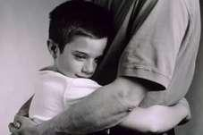
только в области своей специальности, но и в области по-литики, искусства, общей культуры, чтобы быть для де-тей примером нравственности, носителем человеческих достоинств и ценностей.

  - Не оберегайте подростков излишне от семейных проблем, как психологических (даже если произошло не-

счастье, чья-то болезнь или уход из жизни, – это закаляет душу и делает ее более чут-кой), так и материальных (это учит находить выход). Подростку необходимы положи-тельные и отрицательные эмоции. Для успешного развития ребенка полезно изредка отказывать ему в чем-то, ограничивать его желания, тем самым, подготавливая к пре-одолению подобных ситуаций в будущем. Именно умение справляться с неприятно-стями помогает подростку сформироваться как личности. Роль взрослого человека со-стоит, прежде всего, в том, чтобы помочь ребенку стать взрослым, то есть научить его противостоять действительности, а не убегать от нее. Отгораживая ребенка от реаль-ного мира, пусть даже с самыми благими намерениями, родители лишают его возмож-ности приобрести жизненный опыт, найти свой путь.

Никогда не лгите ребенку, даже если это продиктовано лучшими убеждениями и заботой о его спокойствии и благополучии. Дети каким-то неведомым образом чувст-вуют ложь в любой форме. А тому, кто обманул раз-другой, доверия ждать уже не приходится.

  - Если вы уже успели наделать ошибок в воспитании, вам будет труднее, чем в начале пути. Но если в своем ребёнке вы выявите хотя бы капельку хорошего и будете затем опираться на это хорошее в процессе воспитания, то получите ключ к его душе
- достигнете хороших результатов.

Такие простые и ёмкие советы воспитателям можно встретить в старинных педа-гогических руководствах. Мудрые педагоги настойчиво ищут даже в плохо воспитан-ном человеке те положительные качества, опираясь на которые можно добиться ус-тойчивых успехов в формировании всех других.

  - Если вы поняли, что были не правы, пренебрегали мнением сына или дочери

- каких-либо важных для них вопросах, не бойтесь признаться в этом сначала себе, а потом и ребенку. И постарайтесь не повторять этой ошибки снова. Доверие потерять легко, а восстанавливать его долго и трудно.
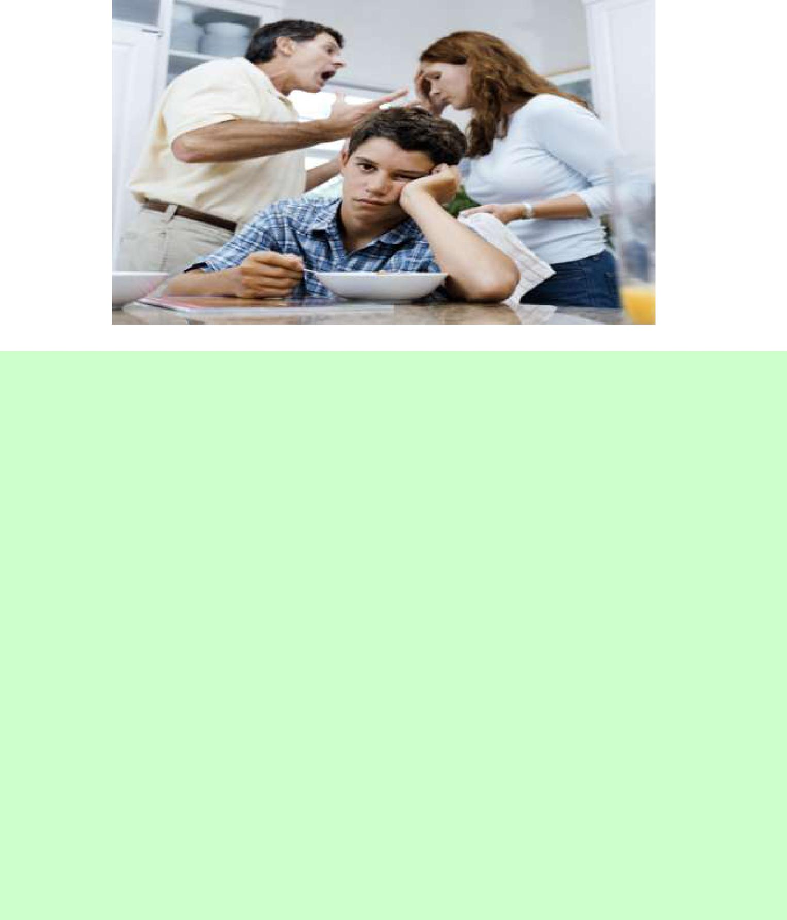

Как строить отношения с подростком

Чтобы успешно пережить все приключения подросткового возраста и родите-лям, и подросткам, нужно хорошо представлять, как выходить из критических си-туаций. В этот период каждый в семье начинает по-новому видеть окружающих, все должны как бы заново знакомиться друг с другом. Пройдете ли вы этот этап с наименьшими потерями, будет зависеть от того, что преобладает в семье – любовь или страх.

Для того чтобы заложить основы будущих перемен в ваших с подростком от-ношениях, мы предлагаем следующее:

- Вы, родитель, должны четко изложить подростку свои страхи и опасе-ния, чтобы он мог вас понять.

- Вы, подросток, должны честно рассказать о том, что происходит с вами, и постараться сделать так, чтобы вам поверили. Вы должны тоже рассказать о своих страхах и знать, что вас выслушают без критики и осуждения.

- Вы, родитель, должны показать свою готовность слушать и понимать. По-нимание вовсе не означает всепрощение. Оно просто создает твердую ос-нову, на которой можно строить дальнейшие отношения.

- Вы, подросток, должны объяснить родителям, что нуждаетесь в том, что-бы они выслушали вас, не давая советов, пока вы сам не попросите их об этом.

- Вы, родитель, должны понимать, что подросток вовсе не должен обяза-тельно следовать вашим советам.

Чего НЕ следует делать по отношению к подростку?

- Не допускайте как неуважения к себе со стороны подростка, так и грубо-сти по отношению к нему.

  - Не требуйте немедленного и слепого послушания, не применяйте угроз и не унижайте детей.

  - Не начинайте разговоры с обвинений и не переби-вайте, когда ребёнок объясняет свои поступки.

  - Не подкупайте подростка и не вымогайте силой обещание не делать то, что вам не нравится.

  - Не отступайте от введённых в семье правил и тра-диций, разве что в необычных случаях.

  - Не ревнуйте сына или дочь к друзьям, принимайте из в своём доме и старайтесь познакомиться поближе.
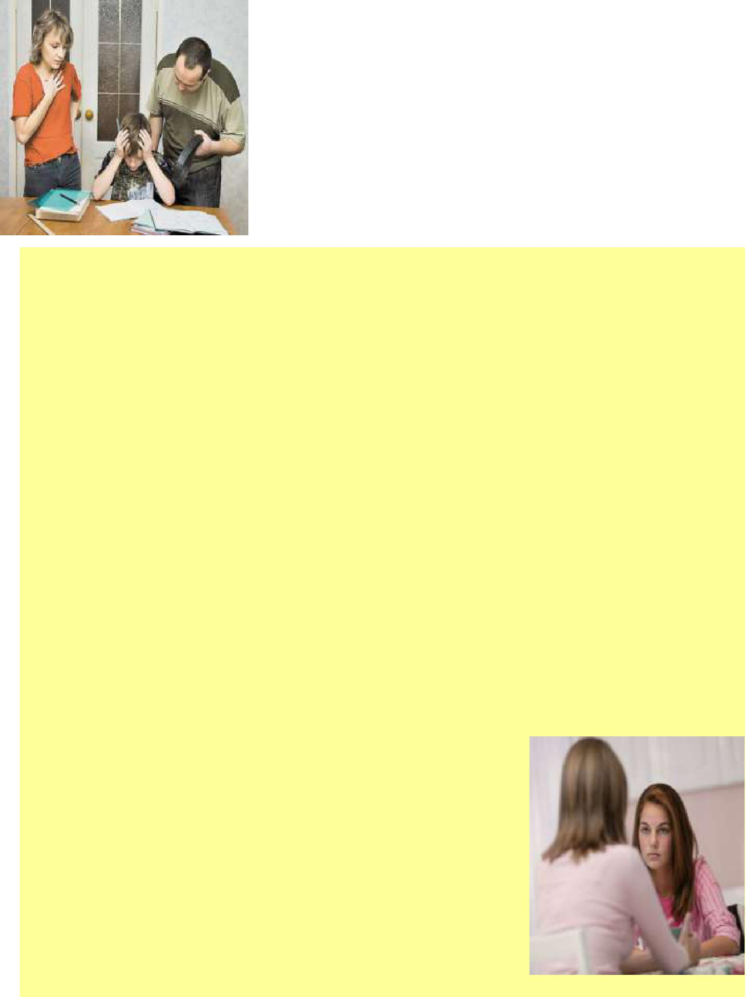

Цель воспитания – научить наших детей обходиться без нас.

Если родители игнорируют право ребенка на независимость, то он может вырасти подчинен-ным родительской воле, покорным и неспособным осознать своего места в жизни. Такой ребенок, со временем, может начать мстить своим родителям за чрезмерно крепкие «объятия», сдавливаю-щие самостоятельное развитие его личности.

Родителям нужно научиться вырабатывать доверие к тому, что ваш ребенок может сам прини-мать правильные решения и нужно дать подростку почувствовать это доверие к его поступкам. Нельзя считать его беспомощным существом, которое нуждается в постоянных советах, заботе и поддержке.

Попробуйте изменить способ вашего мышления: все, что вы делаете, должно быть направлено на предоставление подростку самостоятельности в принятии решений.
- Для того чтобы процесс отделения подростка завершился успешно, рекомендуем родителям:

- Воспринимать ребенка таким, какой он есть, а не таким, каким его хотели бы видеть вы.

- Поощрять выражение независимых мыслей, чувств и действий ребенка.

- Не впадать в отчаяние и депрессию, если ребенок отказывается от вашей помощи.

- Не пытаться прожить жизнь за ребенка.

- Признать в ребенке самостоятельную личность, со своими желаниями и стремлениями.

Родители, реагируйте на действия подростка не изменением своего внутреннего состояния

(обида, депрессия), а изменением ВНЕШНЕГО поведения. Дети обучаются не по словам, а по роди-тельским действиям и поступкам. Очень часто, родители, общаясь со своим ребенком, забывают о себе, о своих собственных желаниях. Взрослые не оставляют ни минуты времени на себя, они пол-ностью поглощены решением проблем ребенка. Как вы думаете, сколько энергии содержится в та-ком желании улучшить жизнь ребенка? Откуда вообще может взяться энергия, если вы полностью перекрыли ей доступ. Только счастливый, реализованный родитель может понять и сделать счаст-ливым своего ребенка. Поэтому, не отказывайтесь себе в своих желаниях. Подумайте, ведь вы долж-ны не только своему ребенку, вы должны и себе тоже. Попробуйте прислушаться к тем смелым и непроизвольным мыслям, которые есть

- вас и которые вы ранее подавляли в себе. Прислушивайтесь к внут-реннему «Я», что оно на самом деле хочет?

Самое важное, что вы можете сделать по отношению к себе и своему ребенку – это взять собственную жизнь в свои руки. Сделайте ее такой, какой вы хотите, тогда и жизнь вашего ребенка изменится к лучшему

